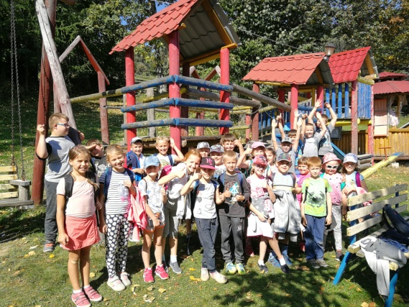
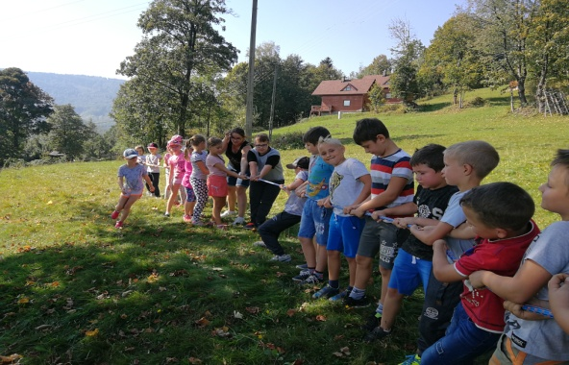
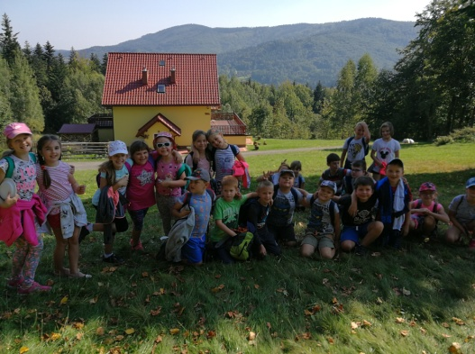
Końcem września odbył się biwak integracyjny klas I-III w malowniczym, urokliwym miejscu(bez zasięgu) gospodarstwie agroturystycznym Krystyny i Zygmunta Kąkol . Nasi opiekunowie zapewnili nam wiele atrakcji, więc się nie nudziliśmy.
Gdy doszliśmy na miejsce gospodarze zaserwowali manifik gofry z bitą śmietana z najsmaczniejszym dżemem borówkowym z pobliskiego Jałowca 1111mnpm. Ponieważ pogoda była piękna przyjemnie spędziliśmy czas. Były: wyścigi drużyn, przeciąganie liny i ognisko z pieczonymi kiełbaskami. Całość dopełniała zabawa na placu zabaw między innymi w „ Policjantów i złodziei.” Atrakcją spotkania stały się odwiedziny wytresowanego psa pasterskiego. Pierwsze znajomości i przyjaźnie poszerzyły kręgi. Był to mile spędzony czas. Wszyscy świetnie się bawili. Wracając ze śpiewem na ustach żegnaliśmy lato.
